S'INSCIRE A UN PROJET

1) Intra

Pour vous inscrire a un projet, il faut déjà aller sur le site https://intra.epitech.eu/ et vous identifier. Un fois fais, sur la page d acceuil, vous verrez a droite une liste des projets actuellement disponibles.
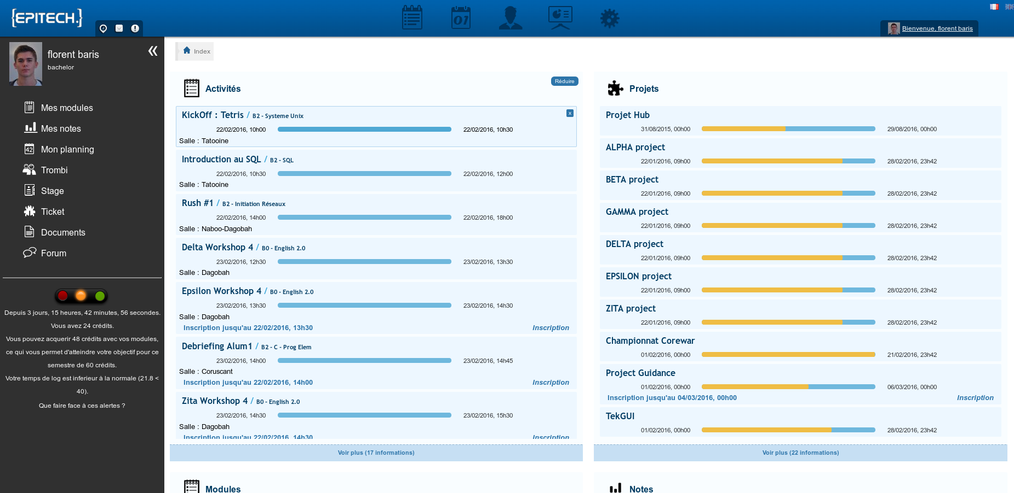
Vous pouvez étendre et accedez a tout les projets en cliquant ici.

2)Projet choisi

Une fois que vous avez trouvé le sujet auquel vous souhaitez vous inscrire, ici TekGUI, cliquez sur le bouton “Register” qui apparait en haut a gauche juste ici.
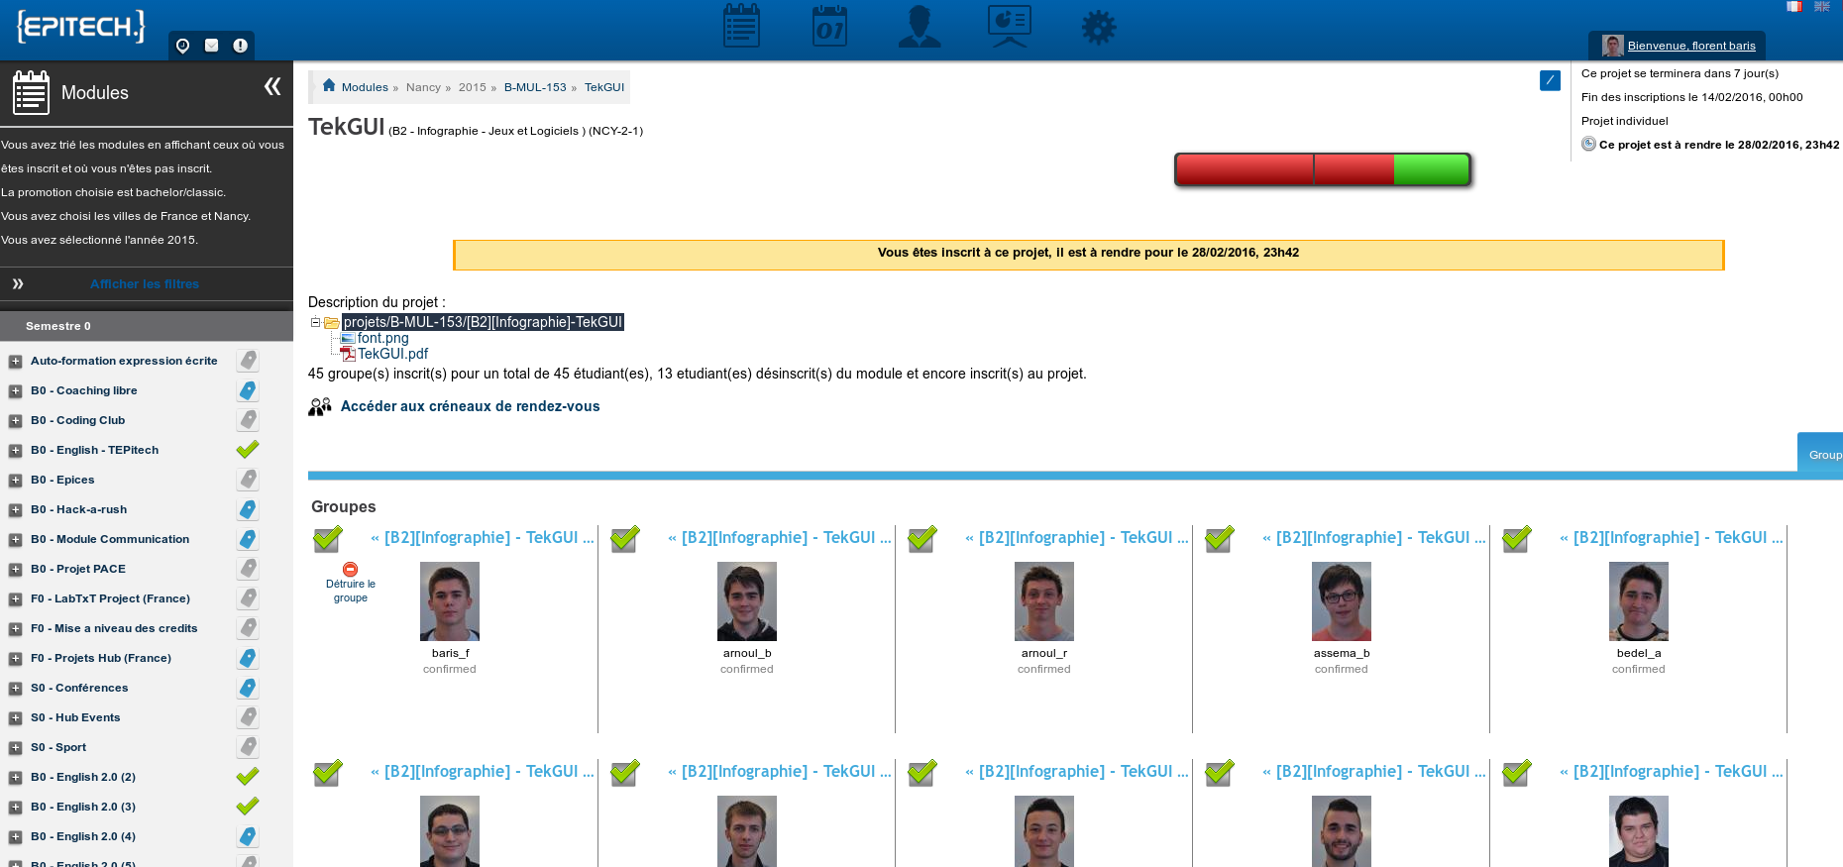
Et voila ! Vous êtes inscrit à un projet :)

